תעלומת העוגיות
במסגרת השתלמות סיפורי מסתורין (TEMI), מכון וויצמן למדע, רחובות קיץ תשע"ג
בעז הדס, בתיה ליפשיץ-גולדרייך, פנינה יקירביץ, סמדר אהרוני-גרבט, שרון דויטש ונורית דקלו

וידויה של מורה לכימיה או "תעלומת העוגיות"
"לפני יומיים / שלושה הכנתי בבית עוגיות. יצא "משהו משהו...."
מכיוון שאני מאוד אוהבת אתכם ויודעת שעל בטן מלאה, ועם קצת סוכר בדם, אתם חדורי מוטיבציה, ממוקדים, ונחמדים באופן כללי – החלטתי שאני חייבת להביא לכם לכיתה עוגיות כאלה.
אתמול בערב, פיניתי לי שעה ואפיתי כמות נוספת של עוגיות – במיוחד בשבילכם.
אלה מכם שיהיו מעוניינים – גם הדפסתי לכם את המתכון של העוגיות – שתוכלו לאפות לבד בבית – אם תאהבו...
אתם רוצים לטעום ?
בואו נסכם – כדי שיהיה הוגן – שקודם נחלק לכולם – ואח"כ כולם יטעמו יחד.
..............
**** גרסה א' *****
אני לא מבינה מה קרה ? ? אתם יודעים מה – הבאתי לעצמי את העוגיות הישנות – את החדשות שמרתי לכם.
אבל יש לי חשד...
אתמול אחה"צ בני הקטן – ישב איתי במטבח ושיחק עם כל הצנצנות של חומרי האפייה.
נראה לי שהוא בלבל בין המכסים עם התוויות של כל הצנצנות...
מה לדעתכם אפשר לעשות – כדי שאוכל שוב לאפות עוגיות מוצלחות ?
**** גרסה ב' *****
אני לא מבינה מה קרה ? ? אתם יודעים מה – הבאתי לכאן את החומרים
... מכניסה מגש עם חמש צנצנות שקופות ללא תוויות.
הנה יש כאן סוכר, מלח, סודה לשתיה, עמילן תירס ו... מה זה? מאיפה הגיעה עוד צנצנת? בטח הלבורנטית חשבה שזה שלה ושמה בטעות. מה זה?
האם תוכלו לעזור לי???

מהלך הפעילות
חלוקת עוגיות "מקולקלות"
ניתן לקנות עוגיות פשוטות ולפזר עליהן אבקת סודה לשתיה
ניתן לאפות עוגיות חמאה פשוטות ולהוסיף 2 כפות מלח
פתיחה/תעלומה
המורה מכבדת את התלמידים בעוגיות מעשה ידיה "להתפאר" שבהן הוחלפו החומרים והן לא טעימות.
מחכים לתגובת התלמידים....
כשאחד התלמידים יגיד "איכס" תכניס המורה את החומרים בצנצנות ללא תוויות.
המורה תבקש את עזרת התלמידים לפענח מה השתבש.
משימת התלמידים
לפניכם חמש צנצנות, מהן נפלו התוויות, ובהן חומרים:
- סוכר מאכל, סוכרוז C₁₂H₂₂O₁₁
- סודה לשתיה NaHCO₃
- מלח בישול (שולחני) NaCl

- עמילן תירס 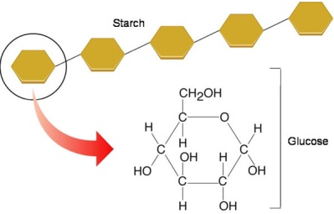 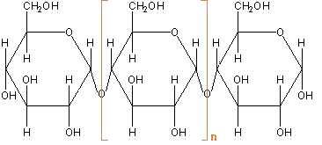

- חומצה טרטרית 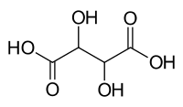
יש להעמיד לרשות התלמידים:
מערכת למדידת מוליכות חשמלית
מים
כלי מעבדה על פי תכנון התלמידים
חומצה (HCl)
נייר pH
להלן שני פתרונות אפשריים
פתרון אפשרי 1:
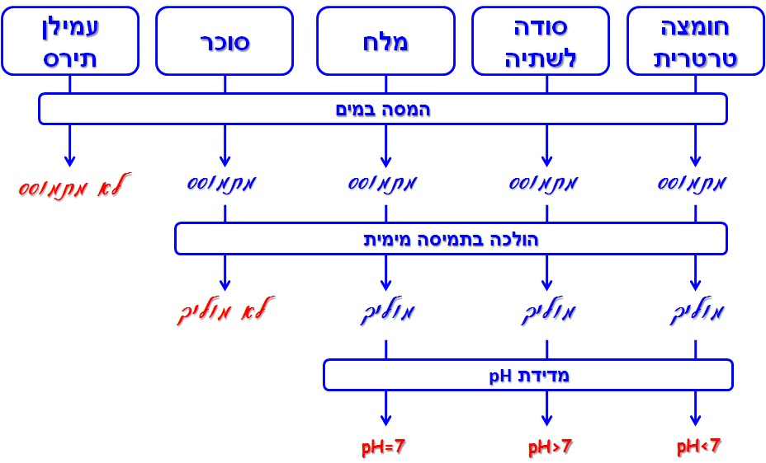

פתרון אפשרי 2:
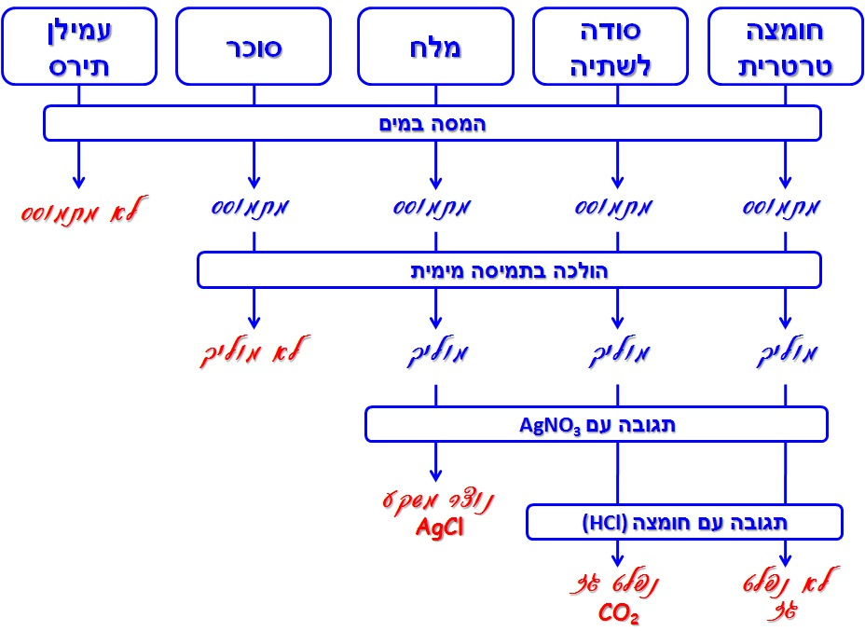
בסיום המעבדה תוגשנה עוגיות "מתוקנות".....

